**Коммерческое**

**Предложение**

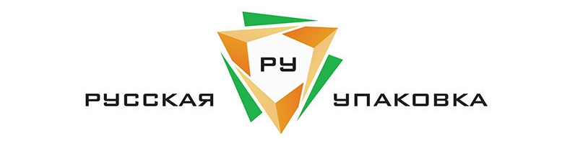

Дата:19.01.2017

ООО "Русская Упаковка" предлагает Вам стрейч-пленку полиэтиленовую 3-х слойную ручной и автоматической намотки, для упаковки и группирования товаров на паллетах, а так же перфорированную, воздушно-пузырьковую пленку, скотч с логотипом, перчатки и стреп ленты по низким цена, с доставкой до вашего склада!

Изготовляем пленки:

|  |  |  |  |  |
| --- | --- | --- | --- | --- |
| **Наименование** | **Ширинамм (толщина 20-23 мкм)** | **Вес кг(нетто) длина метров** | **До 100 упаковок** | **От 100 упаковок** |
| **Стрейтч пленка**  **1 сорт, первичка** | 500 | 2.0/300 | 280 | 276 |
| **СтрейтчПленка воричная** | 500 | 2.0/300 | 260 | 256 |
| **Стрейч-пленка для автоматической намотки**  (35мкм-изготавливается по спецзаказу для особо тяжелых грузов) | 500(17мкм)  500(20мкм)  500(23мкм) | 16/2100  16/1700  16/1500 | 2320 | 2240 |

# Скотч:

|  |  |  |
| --- | --- | --- |
| **Наименование** | **Мкм/ширина (мм)/длина (м)** | **Цена за 1ролик (в упаковке 36шт.)** |
| 50.50.66 (с логотипом) | 40/50/66 | 67-00 |
| Скотч с логотипом | 48/52/66 | 56.80 |
| Скотч (прозрачный) | 48/52/66 | 29.50 |
| Скотч(темный) | 45/50/52 | 28.50 |
| Скотч (коричневый) | 50/50/60 | 27.50 |
| Скотч (синий,красный) | 50/50/60 | 29.50 |

Перчатки: 11 рублей Пара.

***Возможен взаиморасчет.***

**Покупаем б/у втулки от стрейч-пленки:**

считаем количество собранных втулок, оцениваем и делаем скидку от общейстоимости заказа. **Стоимость:** от 1 до 3 руб. за ед.

**Минимальная партия забора втулок:**

- если Вы являетесь нашим клиентом — **от 100 шт.**

- если машина посылается к Вам за втулками  **— от 600шт.,**

**МО — от 1200шт.**

**Мы находимся ул. Рябиновая, д.55**

С уважением,  
Новиков Юрий  
ООО "Русская упаковка"  
Тел.: 8 (495) 726-77-27  
Моб|:8 (903) 7337849  
E-Mail:rus-upak@mail.ru  
Сайт: [www.rus-upaco.ru](http://www.rus-upaco.ru/)